ICS 67.050
X 04
附 件6


中华人民共和国国家标准
GB ×××××—××××

食品安全国家标准
植物源性食品中四聚乙醛残留量的测定
液相色谱-质谱联用法
National food safety standard-
Determination of metaldehyde in plant of origin foods
Liquid chromatography-mass spectrometry
（征求意见稿）

201×-××-××发布 201×-××-××实施
中华人民共和国国家
卫生健康委员会
中华人民共和国农业农村部
国家市场监督管理总局

发 布

前 言
本标准系国内首次发布。

食品安全国家标准 植物源性食品中四聚乙醛残留量的测定 液相色谱-质谱联用法
- 范围
本标准规定了植物源性食品中四聚乙醛残留量的液相色谱-质谱联用测定方法。
本标准适用于植物源性食品中四聚乙醛农药残留量的测定。

- 规范性引用文件
下列文件对于本文件的应用是必不可少的。凡是注日期的引用文件，仅所注日期的版本适用于本文件。凡是不注日期的引用文件，其最新版本（包括所有的修改单）适用于本文件。
GB 2763 食品安全国家标准食品中农药最大残留限量
GB/T 6682 分析实验室用水规格和试验方法

- 原理
试样中的四聚乙醛用乙腈提取，提取液经分散介质吸附净化，用液相色谱-质谱联用仪测定，外标法定量。

- 材料与试剂
除另有说明外，在分析中仅使用分析纯试剂和GB/T 6682中规定的一级水。
  - 试剂
    - 乙腈（CH₃CN， CAS号：75-05-8）：色谱纯。
    - 甲醇（CH₃OH，CAS号：67-56-1）：色谱纯。
    - 甲酸（HCOOH，CAS号：64-18-6）：色谱纯。
    - 乙酸铵（CH₃COONH₄，CAS号：631-61-8）：色谱纯。
    - 氯化钠（NaCl，CAS号：12125-02-9）。
    - 无水硫酸镁（MgSO₄，CAS号：7487-88-9）。
  - 溶液配制
    - 乙酸铵溶液（5 mol/L）：准确称取385.4 g乙酸铵溶解于适量水中，用水定容至1000 mL，摇匀。
    - 甲酸/乙酸铵溶液（1+0.05+998.95）：量取1 mL甲酸和0.05 mL乙酸铵溶液（4.2.1）加入998.95mL水中，摇匀。
  - 标准品

四聚乙醛（C₈H₁₆O₄，CAS号：108-62-3）标准品，纯度≥95%。
  - 标准溶液配制
    - 四聚乙醛标准储备溶液（1000 mg/L）：准确称取四聚乙醛标准品10.0mg于50 mL烧杯中，用乙腈溶解后转移到10 mL容量瓶中，用乙腈定容至刻度，摇匀，放置于-18℃避光保存，有效期6个月。
    - 四聚乙醛标准中间溶液（10 mg/L）：准确吸取1 mL四聚乙醛标准储备溶液于100 mL容量瓶中，用乙腈定容至刻度，摇匀，放置于0℃～4℃冰箱，有效期1个月。
  - 材料
    - N-丙基乙二胺（PSA）：40μm ~60 μm。
    - 石墨化炭黑（GCB）：120μm ~ 400μm。
    - 十八烷基键合硅胶（C₁₈）：50μm。
    - 滤膜：0.22 μm，有机系。

- 仪器和设备
  - 液相色谱-串联质谱仪：配有电喷雾离子源（ESI）。
  - 电子天平：感量 0.000 1 g、感量 0.0 1 g。
  - 组织捣碎机。
  - 小型粉碎机。
  - 高速均质器：转速不低于15000 r/min。
  - 离心机：转速不低于15000 r/min。
  - 涡旋振荡器。
  - 离心管（聚四氟乙烯）：10 mL、50 mL和100 mL。

- 试样制备

蔬菜、水果和食用菌样品按相关标准取一定量，取样部位按GB 2763规定执行。对于个体较小的样品，取样后全部处理；对于个体较大的基本均匀样品，可在对称轴或对称面上分割或切成小块后处理；对于细长、扁平或组分含量在各部分有差异的样品，可在不同部位切取小片或截成小段或处理；取后的样品将其切碎，充分混匀，用四分法取样或直接放入组织捣碎机中捣碎成匀浆。匀浆放入聚乙烯容器中。

取谷类样品500g，粉碎后使其全部可通过425μm的标准网筛，放入聚乙烯瓶或袋中。取油料作物、茶叶、坚果和香辛料样品各500g，粉碎后充分混匀，放入聚乙烯瓶或袋中。

植物油类样品搅拌均匀。

试样于-16℃～-20℃条件下保存。

- 分析步骤
  - 提取
    - 蔬菜、水果、食用菌类
称取10 g（精确至0.01 g）试样于100 mL离心管中，参见附录A补水，静置10 min，然后加入10 mL乙腈（4.1.1），用高速均质器以15 000 r/min匀浆提取2min后，加入2 g氯化钠（4.1.4），涡旋振荡1 min，以5000 r/min离心5 min，待净化。
    - 谷物、油料、坚果、植物油类
称取5 g（精确至0.01 g）试样于100 mL离心管中，参见附录A补水，静置10min，然后加入10 mL乙腈（4.1.1），涡旋振荡2 min后，加入2 g氯化钠（4.1.4），涡旋振荡1 min，以5000 r/min离心5 min，待净化。
    - 茶叶、香辛料类
称取2 g（精确至0.01g）试样于100 mL离心管中，参见附录A补水，静置10 min，然后加入10 mL乙腈（4.1.1），冰浴超声15 min后，以5000 r/min离心5 min，上清液全部转入另一只预先装有2 g氯化钠（4.1.4）的50 mL离心管中，残渣用10 mL乙腈（4.1.1）再提取一次，合并两次提取的上清液，涡旋振荡1 min，以5000 r/min离心5 min，待净化。
  - 净化
    - 浅色蔬菜、水果、食用菌、谷物、油料、坚果、植物油、香辛料
准确吸取2 mL提取液于称有100 mg PSA（4.5.1）、100 mg C₁₈（4.5.3）和300 mg无水硫酸镁（4.1.5）的10 mL离心管中，盖上盖子，涡旋1 min，以5000 r/min离心5 min，取上清液过0.22 μm有机系滤膜（4.5.4），待测。
    - 深色蔬菜、茶叶
准确吸取2mL提取液于称有100 mg PSA（4.5.1）、100 mg GCB（4.5.2）、100 mg C₁₈（4.5.3）和300 mg无水硫酸镁（4.1.5）的10 mL离心管中，盖上盖子，涡旋1 min，以5000 r/min离心5 min，取上清液过0.22 μm有机系滤膜（4.5.4），待测。
  - 仪器参考条件
    - 液相色谱参考条件
a) 色谱柱：C₁₈，50 mm×3.0 mm，粒径1.8 μm，或相当者；
b) 流动相：A为0.1%甲酸-0.25mM乙酸铵溶液，B为乙腈，梯度洗脱程序见表1；
c) 流速：0.4 mL/min；
d) 柱温：40°C；
e) 进样体积：2 μL。
表1 流动相及梯度洗脱条件（VA+VB）
时间  min | V_{A} | V_{B}
0 | 90 | 10
2 | 80 | 20
3 | 40 | 60
5 | 10 | 90
7 | 0 | 100
9 | 90 | 10
    - 质谱参考条件
a) 离子源类型：ESI；
b) 毛细管电压：2.5 kv；
c) 干燥气：氮气，流速：660 L/h，温度350 ℃；
d) 碰撞气类型：氮气；
e) 扫描方式：正离子扫描；
f) 检测方式：多反应监测（MRM），监测条件见表2。
表2 四聚乙醛的保留时间和多反应监测（MRM）的条件
化合物 | 保留时间  min | 定性离子对 | 定量离子对 | 锥孔电压  V | 碰撞能量  V
四聚乙醛 | 3.1 | 194/62；194/45 | 194/62 | 70 | 2；30
  - 标准工作曲线
将四聚乙醛标准中间溶液用空白提取液稀释成质量浓度为0.001mg/L、0.005 mg/L、0.01 mg/L、0.05 mg/L、0.1 mg/L和0.5 mg/L的系列基质匹配标准溶液，供液相色谱-质谱联用仪测定。以四聚乙醛质量浓度为横坐标，其相应的峰面积积分值为纵坐标，绘制标准曲线，求回归方程和相关系数。基质匹配标准溶液应现配现用。
  - 定性及定量
    - 保留时间
被测试样品中四聚乙醛色谱峰的保留时间与相应标准色谱峰的保留时间相比较，相对误差应在±2.5%之内。
    - 定量离子、定性离子及子离子丰度比
在相同实验条件下进行样品测定时，如果检出的色谱峰的保留时间与标准样品相一致，并且在扣除背景后的样品质谱图中，目标化合物的质谱定性离子必须出现，至少应包括一个母离子和一个子离子，而且同一检测批次，对同一化合物，样品中目标化合物的子离子的相对丰度比与浓度相当的标准溶液相比，其相对偏差不超过表3规定的范围，则可判断样品中存在四聚乙醛。
表3 定性时相对离子丰度的最大允许偏差
相对离子丰度 | ＞50% | ＞20%至50% | ＞10%至20% | ≤10%
允许相对偏差 | ±20% | ±25% | ±30% | ±50%
  - 测定
将基质匹配标准工作溶液和待测溶液分别注入液相色谱-质谱联用仪中，以保留时间和定性离子定性，试样中四聚乙醛质量浓度应在标准工作曲线质量浓度范围内，采用外标法定量。
  - 空白试验
除不加试样外，采用完全相同的步骤进行平行操作。

- 结果计算

试样中四聚乙醛残留量以质量分数ω计，单位以毫克每千克(mg/kg)表示，按公式（1）计算：
$ω=\frac{A×ρ×V}{As×m}$…………………………………（1）
式中：
ω－试样中四聚乙醛的残留量，单位为毫克每千克（mg/ kg）；
A－样溶液中四聚乙醛的峰面积；
A_{s}－农药标准溶液中四聚乙醛的峰面积；
ρ－标准溶液中四聚乙醛的质量浓度，单位为毫克每升（mg/ L）；
V－提取液的总体积，单位为毫升（mL）；
m－试样的质量，单位为克（g）；

计算结果以重复性条件下获得的两次独立测定结果的算术平均值表示，保留两位有效数字，当结果大于1 mg/kg时保留三位有效数字。

- 精密度
  - 在重复性条件下，两次独立测定的结果差不大于重复性限（r），重复性限（r）的数据为：
含量为0.01 mg/kg时，重复性限（r）为0.00236；
含量为0.1 mg/kg时，重复性限（r）为0.0231；
含量为1.0 mg/kg时，重复性限（r）为0.185。
  - 在再现性条件下，两次独立测定的结果差不大于再现性限（R），再现性限（R）的数据为：
含量为0.01 mg/kg时，再现性限（R）为0.00306；
含量为0.1 mg/kg时，再现性限（R）为0.0473；
含量为1.0 mg/kg时，再现性限（R）为0.375。

- 其他
本方法定量限为0.01 mg/kg。

- 图谱

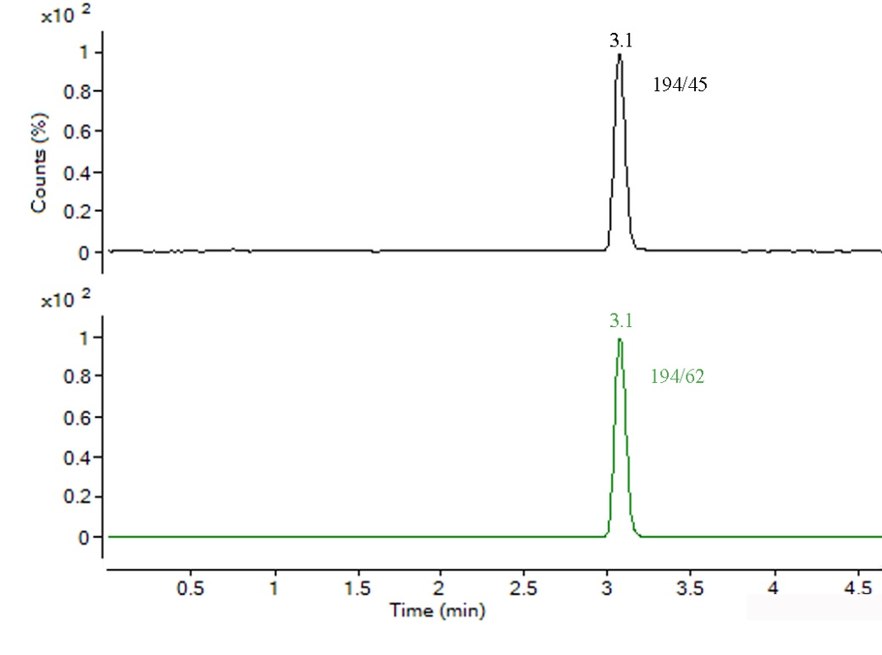
图1 0.01mg/L四聚乙醛标准溶液色谱图
附录A
（资料性附录）
所选基质含水量、称样量及提取前补水量信息表

表A.1 所选基质含水量、称样量及提取前补水量信息表
基质名称 | 含水量  % | 称样量  g | 提取前补水量  g
桃 | 90 | 10 | 1.0
梨 | 85 | 10 | 1.5
苹果 | 85 | 10 | 1.5
草莓 | 90 | 10 | 1.5
葡萄 | 80 | 10 | 2.0
柑橘 | 85 | 10 | 1.5
菜豆 | 75 | 10 | 2.5
黄瓜 | 95 | 10 | 0.5
花椰菜 | 75 | 10 | 2.5
西兰花 | 75 | 10 | 2.5
大白菜 | 95 | 10 | 0.5
茄子 | 90 | 10 | 1.0
番茄 | 95 | 10 | 0.5
芹菜 | 95 | 10 | 0.5
空心菜 | 95 | 10 | 0.5
菠菜 | 95 | 10 | 0.5
马铃薯 | 80 | 10 | 2.0
韭菜 | 85 | 10 | 1.5
姜 | 80 | 10 | 2.0
大蒜 | 75 | 10 | 2.5
香菇 | 90 | 10 | 1.0
秀珍菇 | 90 | 10 | 1.0
玉米 | ＜10 | 5 | 10
燕麦 | ＜10 | 5 | 10
糙米 | ＜10 | 5 | 10
花生 | ＜10 | 5 | 10
大豆 | ＜10 | 5 | 10
核桃 | ＜10 | 5 | 10
大豆油 | ＜10 | 5 | 10
绿茶 | ＜10 | 2 | 10
花椒 | ＜10 | 2 | 10
注¹：不包含在本表中的基质可根据其含水量测试结果进行补水。
注²：按照基质含水量补水至10 g。

